Introducción
Este proyecto implementa una arquitectura de microservicios utilizando Spring Boot 3.3.10, Eureka Server para descubrimiento de servicios, Spring Cloud Gateway como puerta de enlace, y autenticación JWT en el usuarios-servicio. La comunicación entre servicios se realiza con Feign Client, y se simula una matrícula entre estudiantes y asignaturas.

Tecnologías Utilizadas
- Java 17
- Spring Boot 3.3.10
- Spring Cloud (2023.0.5)
- Spring Security
- JWT (JJWT 0.11.5)
- Spring Cloud Gateway
- Eureka Discovery Server
- Feign Client
- Maven
El proyecto está dividido en los siguientes módulos/microservicios:
- eureka-server: Servicio de descubrimiento
- api-gateway: Gateway que enruta el tráfico a los microservicios registrados
- usuarios-servicio: Servicio de autenticación y gestión de usuarios
- asignaturas-servicio: Servicio CRUD para asignaturas
- matriculas-servicio: Servicio que consume los otros microservicios y simula una matrícula completa
Cada microservicio cuenta con su propio application.properties, archivo pom.xml, estructura de paquetes y configuraciones independientes.

Detalles por Microservicio
1. eureka-server
- Puerto: 8761
- Rol: Registro centralizado de microservicios

Main Config:
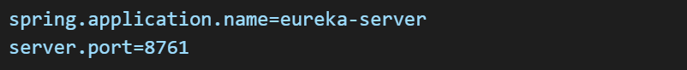

Dependencias Maven:
<dependency>
<groupId>org.springframework.cloud</groupId>
<artifactId>spring-cloud-starter-netflix-eureka-server</artifactId>
</dependency>

Funcionamiento:
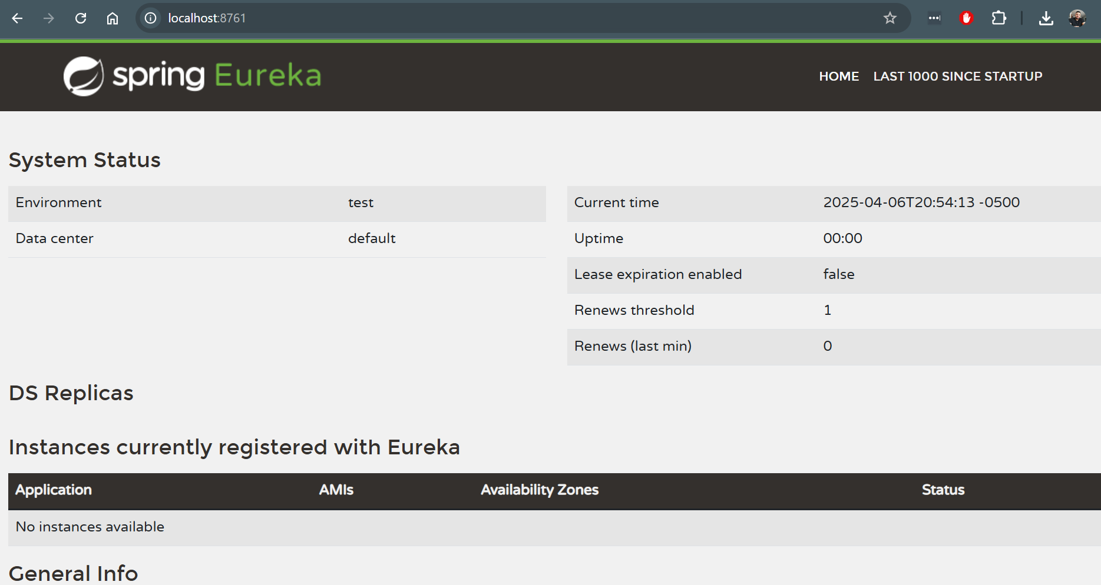
Comunicación de los microservicion con el server
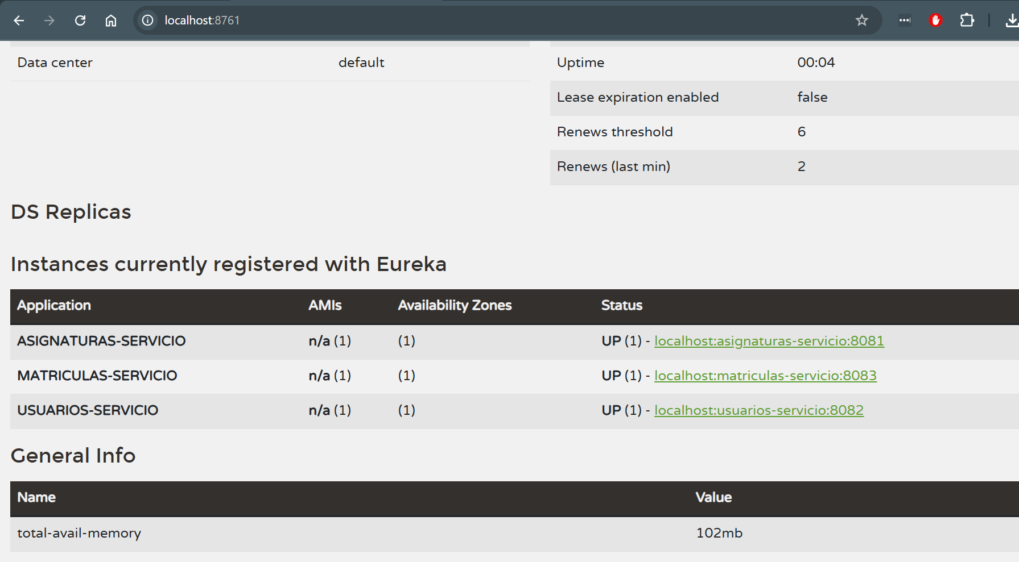

2. api-gateway
- Puerto: 8080
- Rol: Enrutador principal de peticiones HTTP
- Rutas definidas por servicio (/api/usuarios/**, /api/asignaturas/**, /api/matriculas/**)
- Importante: Usa spring-cloud-starter-gateway-mvc
Configuracion del Aplication.properties:
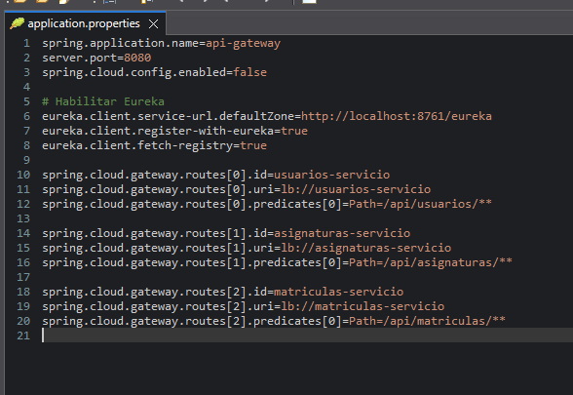
Pruebas de funcionamiento:
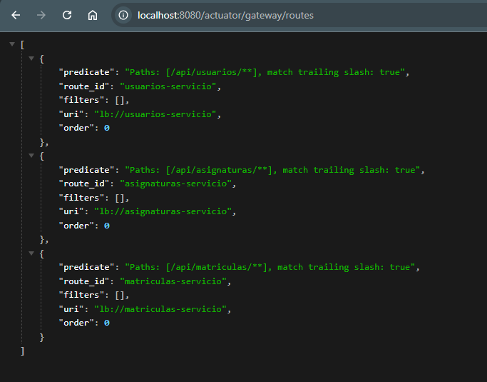

3. usuarios-servicio
- Puerto: 8082
- Rol:
  - Autenticación de usuarios (JWT)
  - Expone /auth/login para generar token JWT
  - Expuesto en Eureka y enrutado desde Gateway
Estructura de Paquetes:
- controller ➝ AuthController, UsuarioController
- model ➝ Usuario, AuthRequest, AuthResponse
- service ➝ JwtUtil, CustomUserDetailsService
- config ➝ SecurityConfig
- filter ➝ JwtRequestFilter
Dependencias JWT:
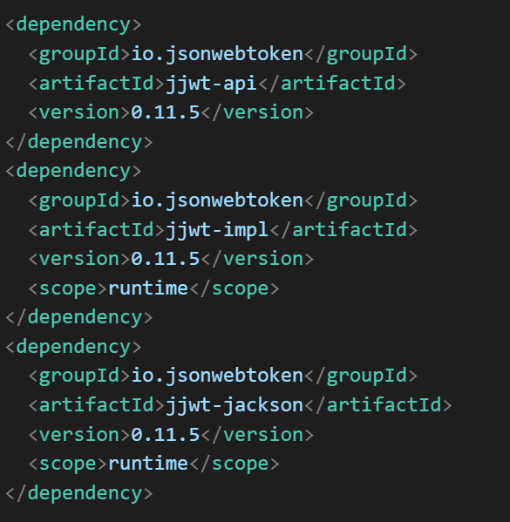

Pruebas en postman del microservicio
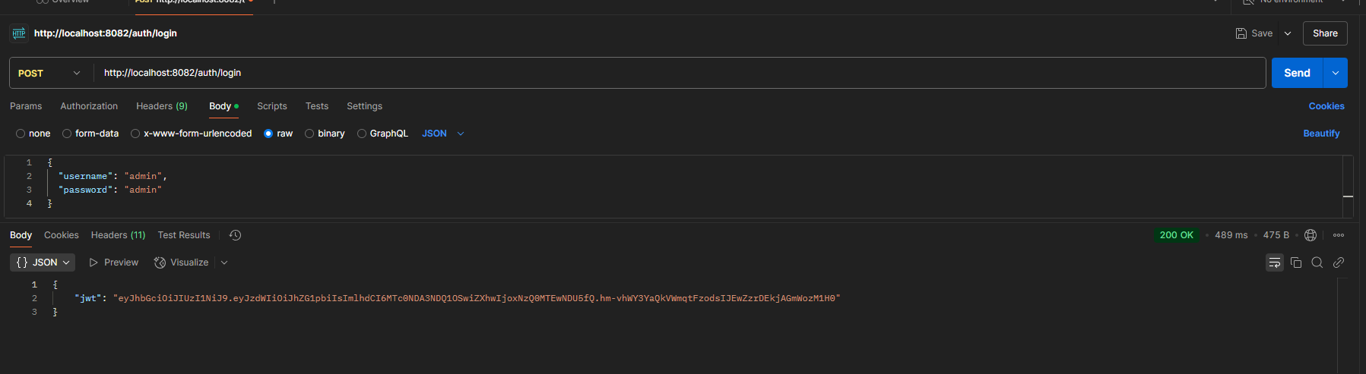
Ejecución del servicio
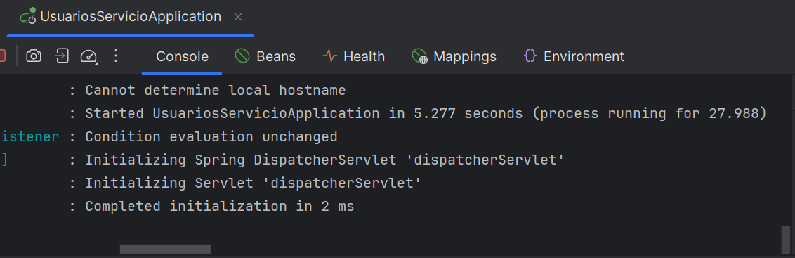
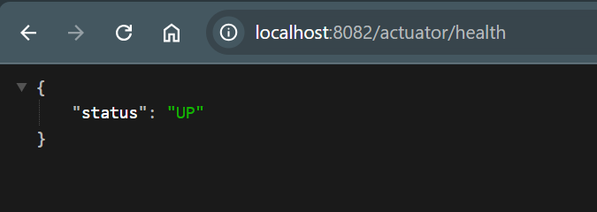
4. asignaturas-servicio
- Puerto: 8081
- Rol: CRUD para asignaturas
- Ejemplo:
@GetMapping("/{id}")
public Asignatura obtenerAsignatura(@PathVariable Long id) {
return new Asignatura(id, "Matemáticas", "Asignatura de cálculo");
}

Ejecucion del servicio
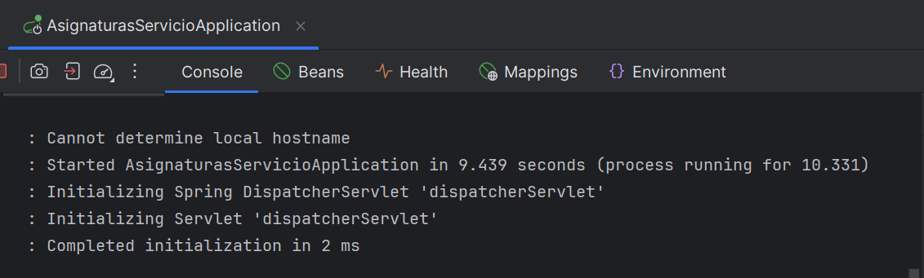
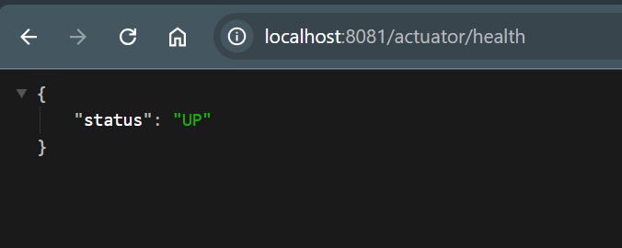
5.matriculas-servicio
- Puerto: 8083
- Rol: Simula matrículas llamando a usuarios-servicio y asignaturas-servicio mediante Feign Client
Paquetes:
- controller ➝ MatriculaController
- dto ➝ MatriculaResponse, MatriculaCompleta
- feign ➝ UsuarioClient, AsignaturaClient
- service ➝ MatriculaService, FeignClientInterceptor
- model ➝ Usuario, Asignatura, Matricula
Feign Clients:
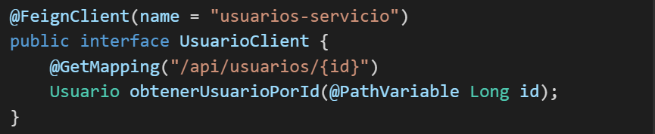

Interceptor para JWT:
@Component
public class FeignClientInterceptor implements RequestInterceptor {
private final TokenProvider tokenProvider;

public FeignClientInterceptor(TokenProvider tokenProvider) {
this.tokenProvider = tokenProvider;
}

@Override
public void apply(RequestTemplate template) {
String token = tokenProvider.getToken();
if (token != null) {
template.header("Authorization", "Bearer " + token);
}
}
}

Ejecution del servicio
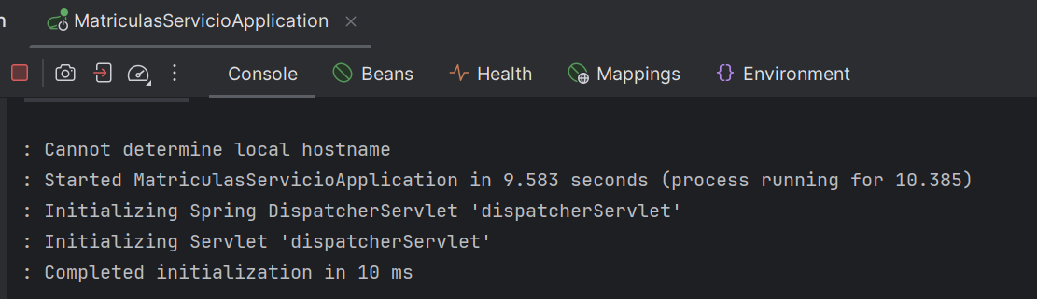
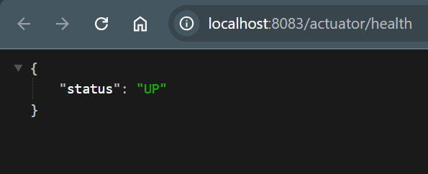
Ejemplo de Flujo
- Se hace POST a /auth/login con admin/admin y se obtiene un JWT.
- Se puede consultar /api/matriculas/completas pasando el JWT como Bearer en el header.
- Este microservicio llama con Feign a los otros servicios inyectando el mismo token.
Ejecución de una matrícula complete (se enviaron datos estáticos)
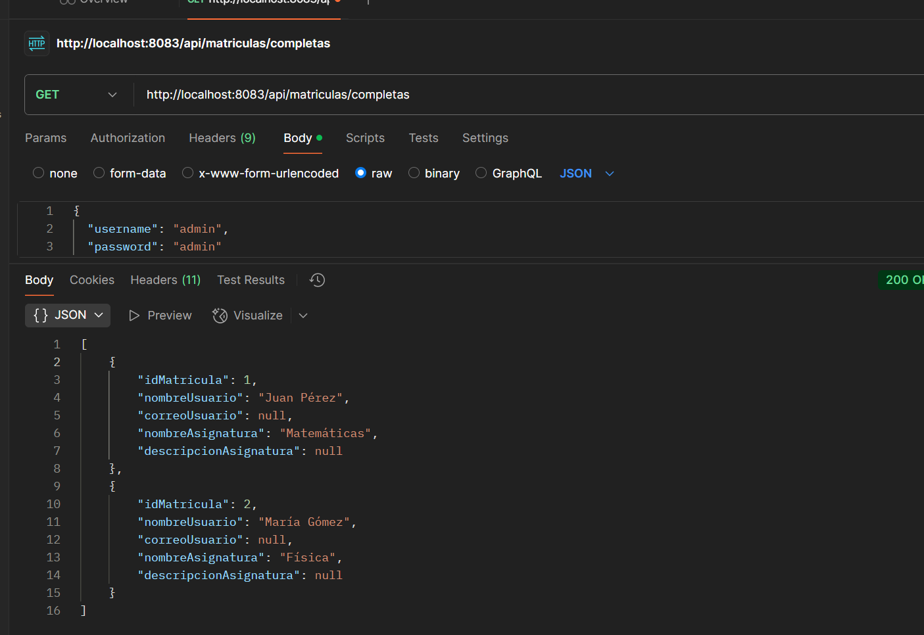

Pruebas Unitarias e Integración

Microservicio: Usuarios-servicios

Prueba unitaria para JwtUtil
Prueba la generación y validación de tokens JWT.
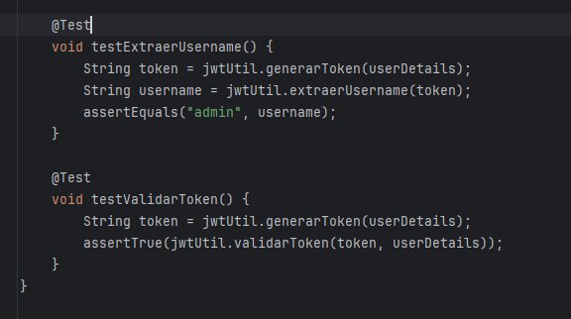

Prueba unitaria para UsuarioController
Prueba la consulta de usuario

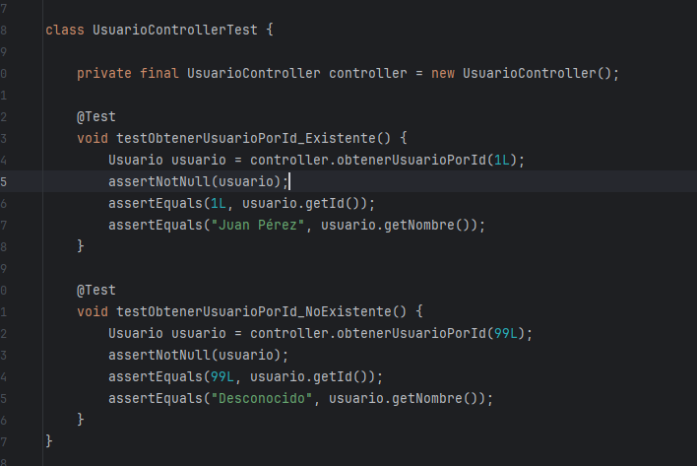

Pruebas de Integración con Spring Bot Test
Estas pruebas validan el comportamiento de los endpoints REST usando MockMvc.

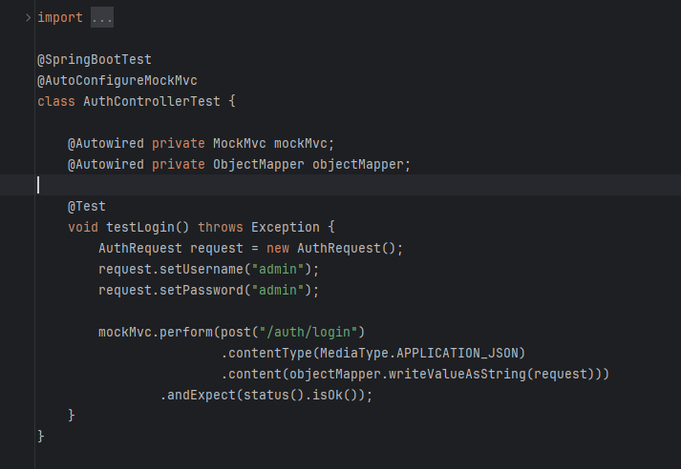

Resultado:
Se realizaron seis pruebas automatizadas con el microservicio usuarios-servicio. Todas las pruebas pasaron exitosamente sin errores ni fallos. Esto valida que los componentes clave del microservicio están funcionando correctamente de forma aislada y conjunta.
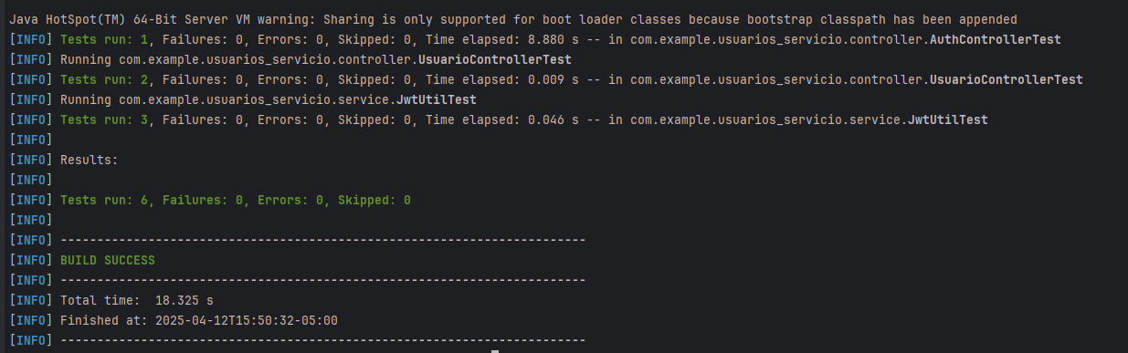

Pruebas Unitarias e Integración
  - Microservicio: Matriculas-servicio
Prueba unitaria:

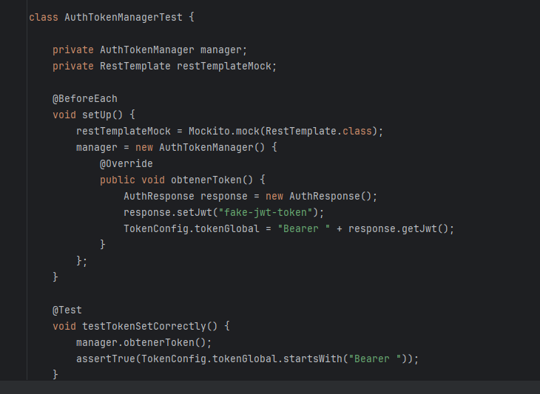

Prueba unitaria:

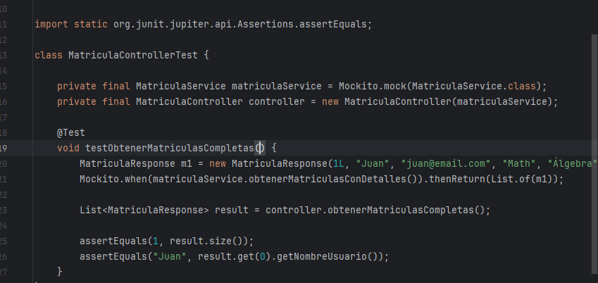

Resultado:
Se ejecuto dos pruebas, para authTokenManagertest y para MatriculaControllerTest,, con resultados exitosos.

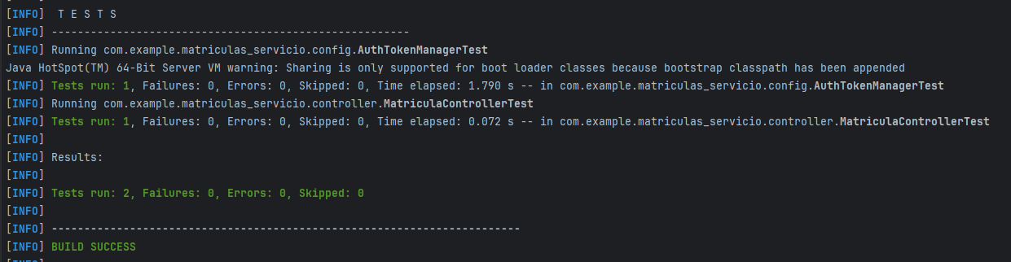

Pruebas Unitarias e Integración
  - Microservicio: Asignatura-servicio

Pruebas unitarias

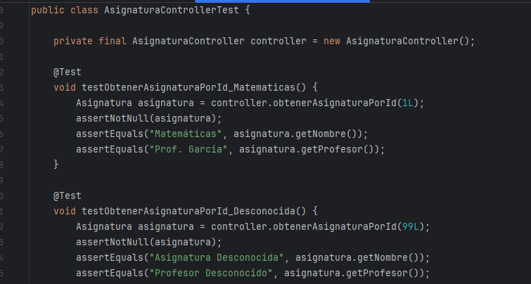

Prueba de integración:
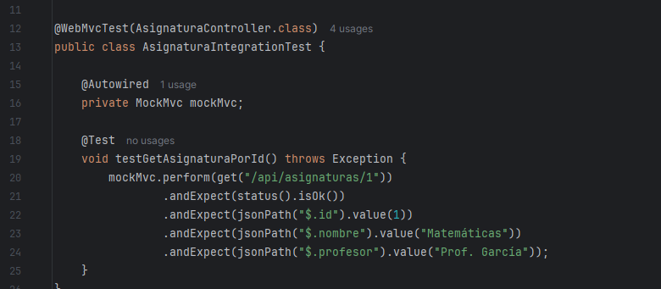

Resultado: se ejecuto una prueba unitara y una de integración con resultados exitosos

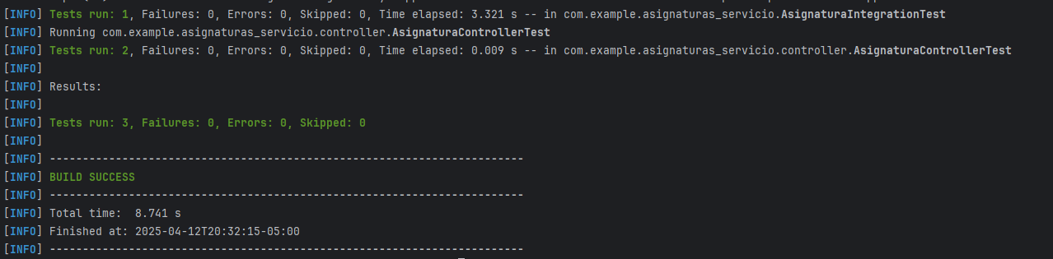

Construir Docker.
  - Construir Imagen:
Sobre cada microservicio se ejecuta el siguiente mensaje para crear la imagen del microservicio
docker build -t spring-api-matriculas-servicios .

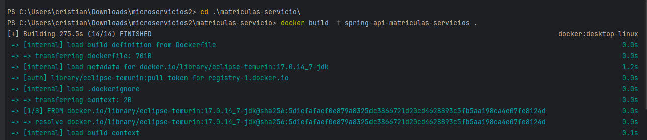

Se realiza lo mismo para los demás Microservicios y se confirma las imágenes por consola o con el Docker desktop
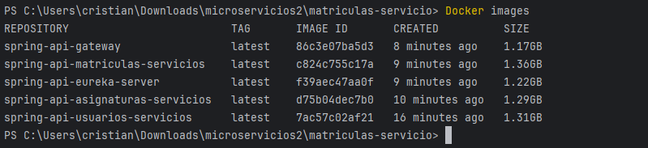
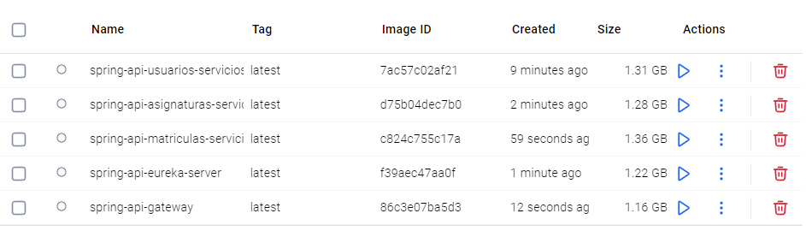
#crear contenedor:
Sobre cada microservicio ejecutar el siguiente comando para crear el contenedor
docker-compose up

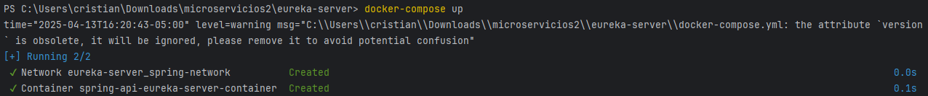
Se confirma la creación de las imágenes y contenedores con el siguiente comando:
Docker ps
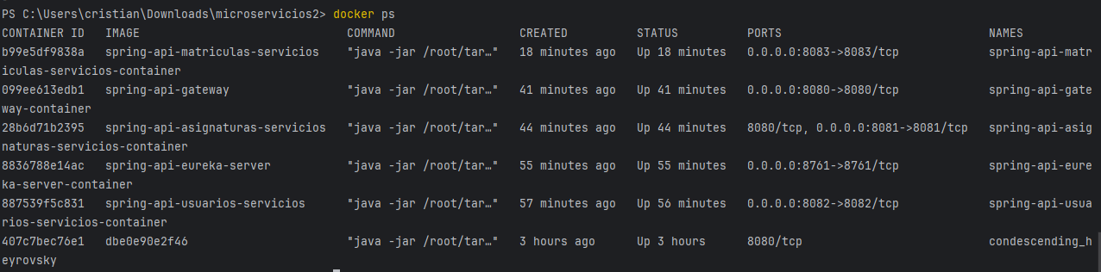

Para que los Microservicios puedan comunicarse con los demás contenedores/microservicios es necesario crear una red de Docker que tengan en común

Se crea la red
docker network create --attachable api-network # se crea la red compartida
Se asigna la red
docker network connect api-network "image"

se asigna la red en la configuración del docker-compose, por cada microservicio

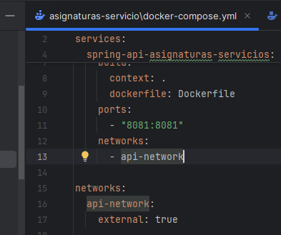

Si se realizo cambios en el código ejecutar los siguientes comandos para actualizar el contenedor y la imagen de Docker

Reconstruye la imagen
docker-compose build
docker-compose up

En application.properties cambiar la URL por la imagen creada en el microservicio
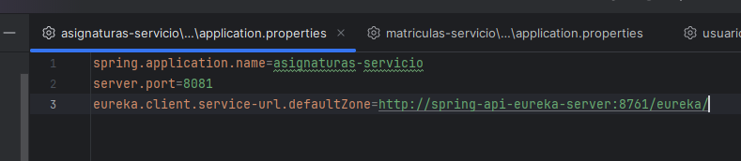

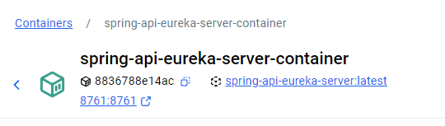

Se confirma el funcionamiento y comunicación de los microservicios con Docker.
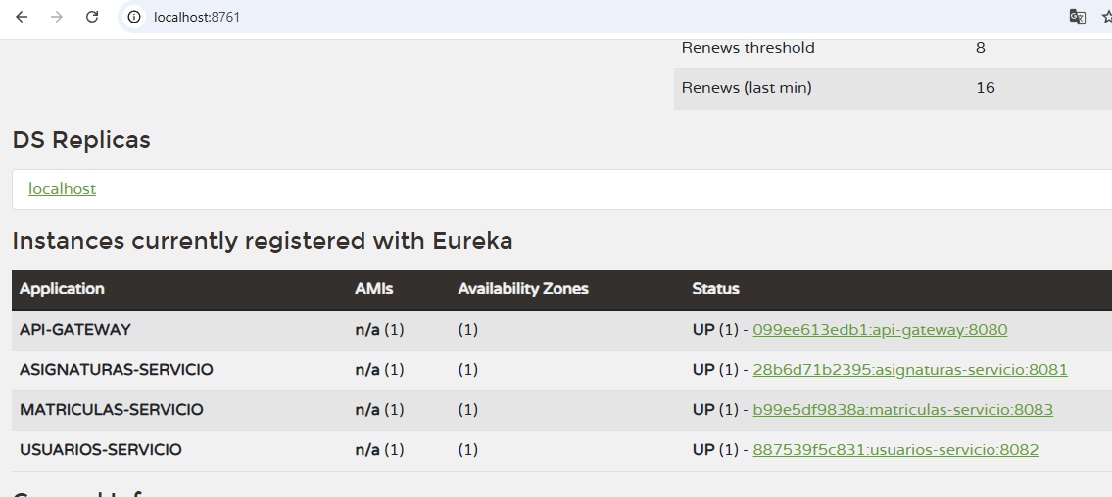

Se valida la comunicación con Postman:

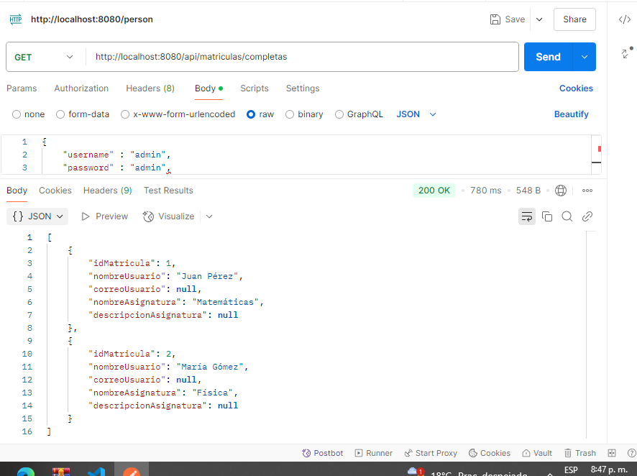

Enlace Github:

Autores:
Cristian David Otalvaro Almanza
Roman Andres Urrego Peña

